**Produkt-Politik**

KundenDienst

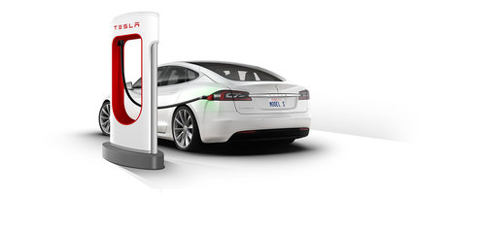Garantie

93 030 €

Entwicklung

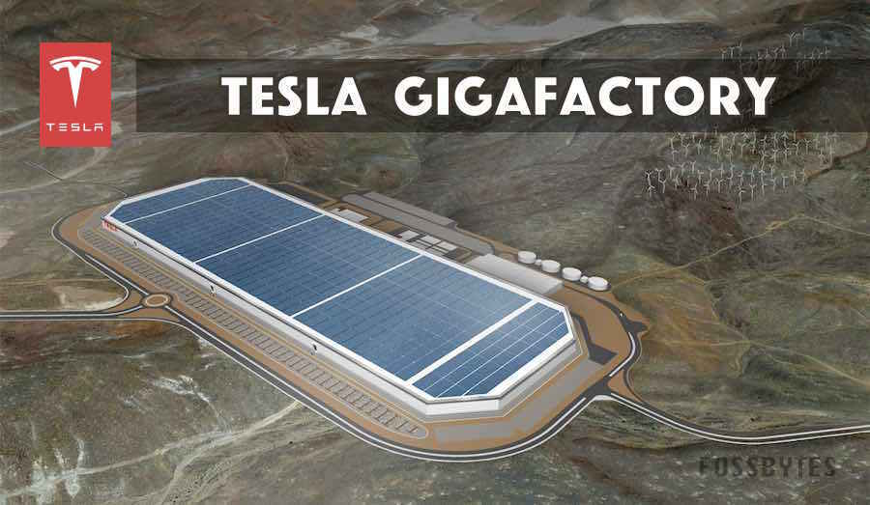

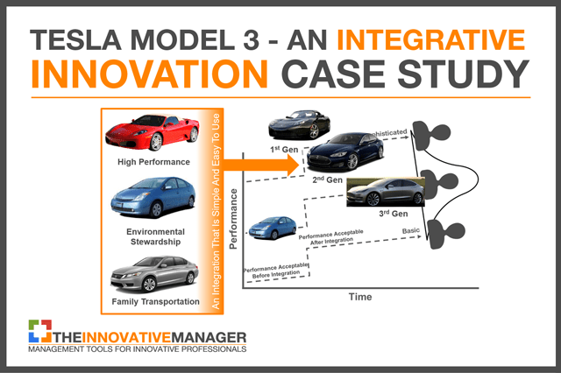

**Preiz-Politik**

Penetrationsstrategie

95 000 – 170 000 EUROS model S

Kein Preisdifferenzierung

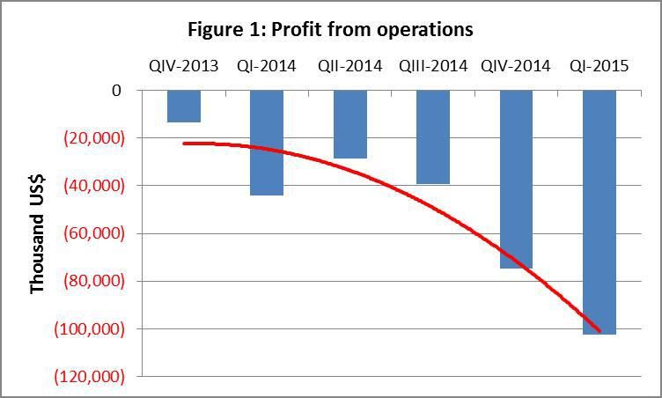

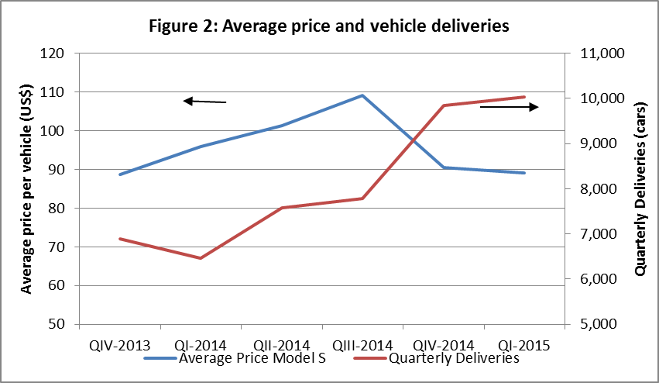

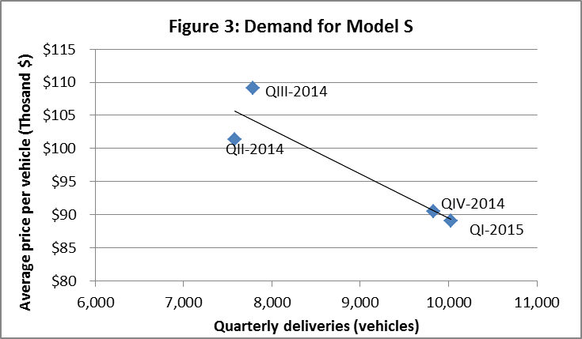

**Kommunikation-Politik**

Elon Musk

Presentation

Direkt Marketing

70 % Online Kommunikation

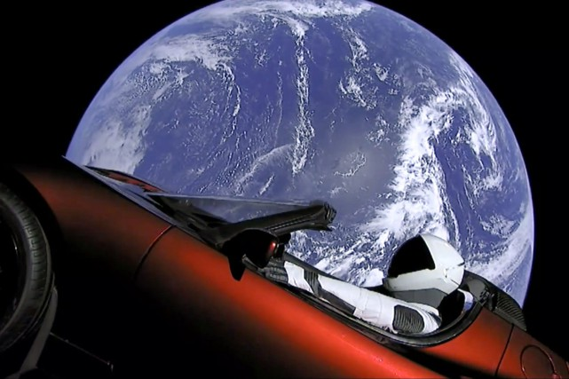

**Distribution-Politik**

Einstufig (semidirekt)

Liste

